|  |
| --- |
| **Отчет**  **По учебной практике**  По дисциплине: Принципы построения и  функционирования компьютерных сетей. |

|  |
| --- |
| Студента гр. ССА-30: Захаркова Сереги  Специальность:  Сетевое и системное администрирование  Руководитель: Моглова О.А.  Оценка:  Дата: |

# Введение

Учебная практика является важным этапом подготовки. Она является видом учебно-вспомогательного процесса, в ходе которого закрепляется теоретические знания на производстве. Практика является завершающим этапом в процессе подготовки студента к самостоятельной производственной деятельности.

 Она являлась подготовкой к работе с аппаратными и программными компонентами локальных вычислительных сетей.

# Цели и задачи учебной практики.

Целью производственной практики является изучение аппаратных и программных компонент локальной вычислительной сети и приобретение практических навыков их применения.

Задачи, решаемые в процессе прохождения учебной практики:

Ознакомился с топологией сетей: физическая шина, звезда, кольцо, звезда и логическое кольцо.

Ознакомился с оборудованием, таким как: коммутатор, оптический кросс, патч-панель, муфта.

Выполнить индивидуальное задание

# 2. Общая топология сетей.

Все компьютеры в локальной сети соединены линиями связи. Геометрическое расположение линий связи относительно узлов сети и физическое подключение узлов к сети называется  физической топологией. В зависимости от топологии различают сети: шинной, кольцевой, звездной, иерархической и произвольной структуры.

Различают физическую и логическую топологию. Логическая и физическая топологии сети независимы друг от друга. Физическая топология - это геометрия построения сети, а логическая топология определяет направления потоков данных между узлами сети и способы передачи данных.

В настоящее время в локальных сетях используются следующие физические топологии:

* физическая "шина" (bus);
* физическая “звезда” (star);
* физическое “кольцо” (ring);
* физическая "звезда" и логическое "кольцо" (TokenRing).

## 2.1. Шинная топология.

Сети с шинной топологией (рис. 1) используют линейный моноканал (коаксиальный кабель) передачи данных, на концах которого устанавливаются оконечные сопротивления (терминаторы). Каждый компьютер подключается к коаксиальному кабелю с помощью Т-разъема (Т - коннектор). Данные от передающего узла сети передаются по шине в обе стороны, отражаясь от оконечных терминаторов. Терминаторы предотвращают отражение сигналов, т.е. используются для гашения сигналов, которые достигают концов канала передачи данных.

Рис.1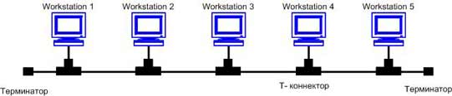

## 2.2. Топология типа “звезда”.

В сети построенной по топологии типа “звезда” (рис. 1) каждая рабочая станция подсоединяется кабелем (витой парой) к концентратору или хабу (hub). Концентратор обеспечивает параллельное соединение ПК и, таким образом, все компьютеры, подключенные к сети, могут общаться друг с другом.

Рис. 2

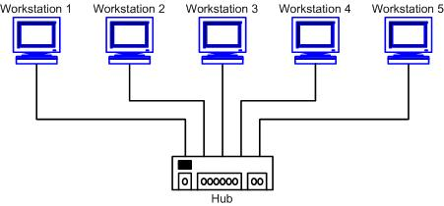

## 2.3. Топология “кольцо”.

В сети с топологией кольцо все узлы соединены каналами связи в неразрывное кольцо (необязательно окружность), по которому передаются данные. Выход одного ПК соединяется со входом другого ПК. Начав движение из одной точки, данные, в конечном счете, попадают на его начало. Данные в кольце всегда движутся в одном и том же направлении.

Рис. 3

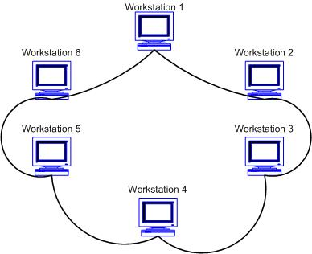

## 2.4. Топология TokenRing

Эта топология основана на топологии "физическое кольцо с подключением типа звезда". В данной топологии все рабочие станции подключаются к центральному концентратору (TokenRing) как в топологии физическая звезда. Центральный концентратор - это интеллектуальное устройство, которое с помощью перемычек обеспечивает последовательное соединение выхода одной станции со входом другой станции.

Рис. 4

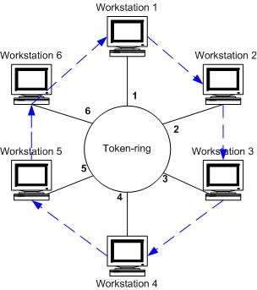

# Ознакомление с оборудованием.

На учебной практике нам было предоставлено следующее оборудование для ознакомление с ним:

1. Коммутационная панель (кросс-панель, патч-панель) — одна из составных частей структурированной кабельной системы (СКС). Представляет собой панель с множеством соединительных разъёмов, расположенных на лицевой стороне панели.( Рис. 1)

Рис.1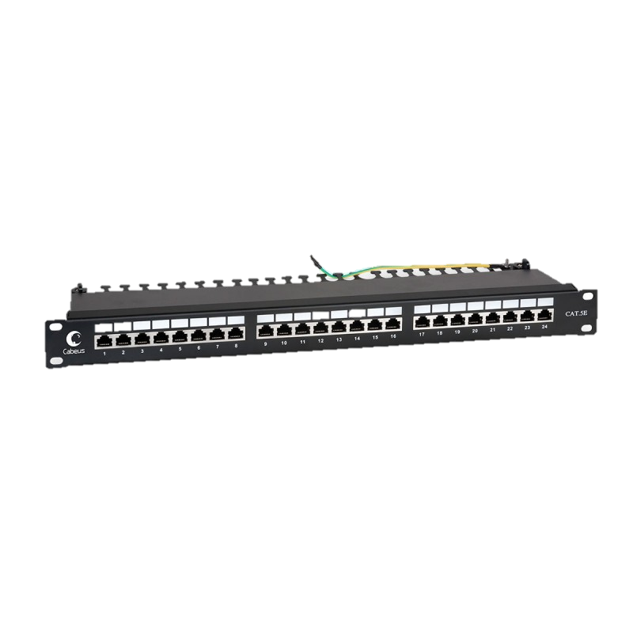

2. Оптический кросс — устройство для разъёмного соединения окантованного многоволоконного оптического кабеля и оптических шнуров с помощью специальных розеток. (Рис. 2)

Рис. 2

3. Сетевой коммутатор (жарг. свитч, свич от англ. switch — переключатель) — устройство, предназначенное для соединения несколькихузлов компьютерной сети в пределах одного или нескольких сегментов сети. (Рис. 3)

Рис. 3

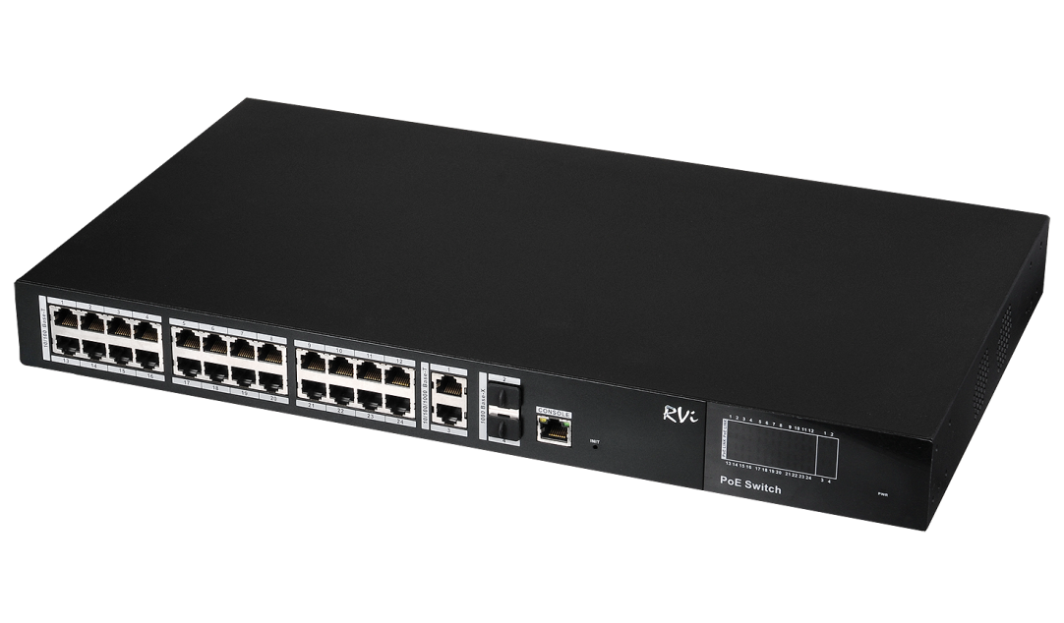

4. Муфта оптическая – это устройство, предназначенное для соединения любого типа оптических кабелей, при их прокладке в грунте, каналах кабельной канализации, тоннелях, коллекторах, а также на опорах воздушных линий связи и электропередач. (Рис. 4)

Рис. 4

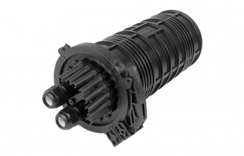

# 

# 3. Проектирование физической топологии

Целью Проектирования физической топологии является:

Разработать «расшивку» патч-панели и вдальнейшем выполнить проверку соединений.

Расшивка патч-панели происходит в определённом порядке по схеме (рис. 1), если порядок не будет соблюден, то патч-панель работать не будет.

Рис. 1

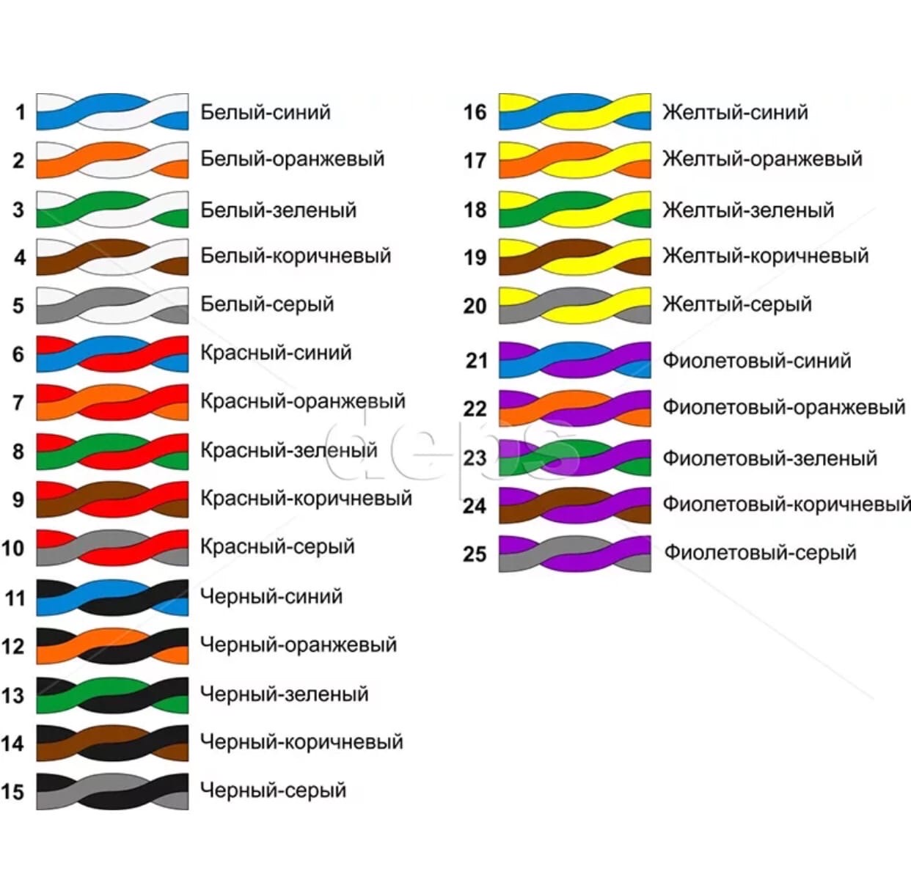

# 4. Проектирование логической топологии

Целью Проектирования логической топологии является:

Произвести «расшивку» патч-панели и выполнить проверку соединений.

На проектирование были предоставлены: патч-панель, кабель витая пара 25х2, ударные ножницы, LAN-тестер.

Расшивка начинается с первого коннектора и заканчивается на двенадцатом.(Рис. 2)

Рис. 2

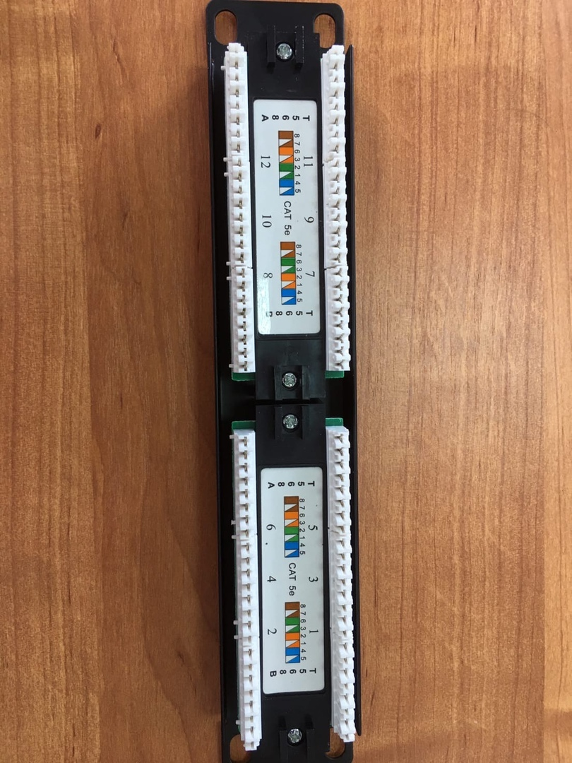

После того, как расшивка закачена, качество соединения нужно проверить LAN-тестером, чтоб все соединенияработали.(Рис. 5)

Рис. 5

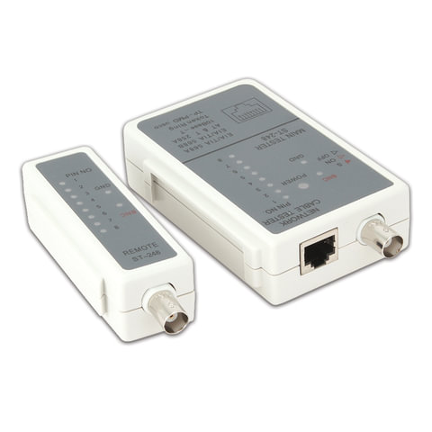

Конечный результат расшивки выглядит так (Рис. 4)

Рис. 4

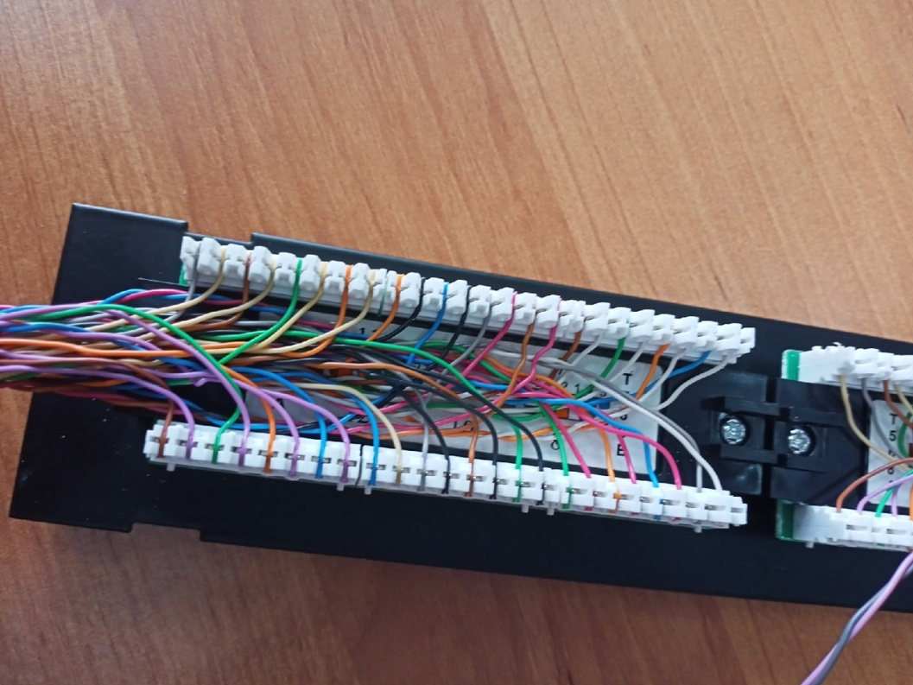

Рисунок 9 Ударные ножницы

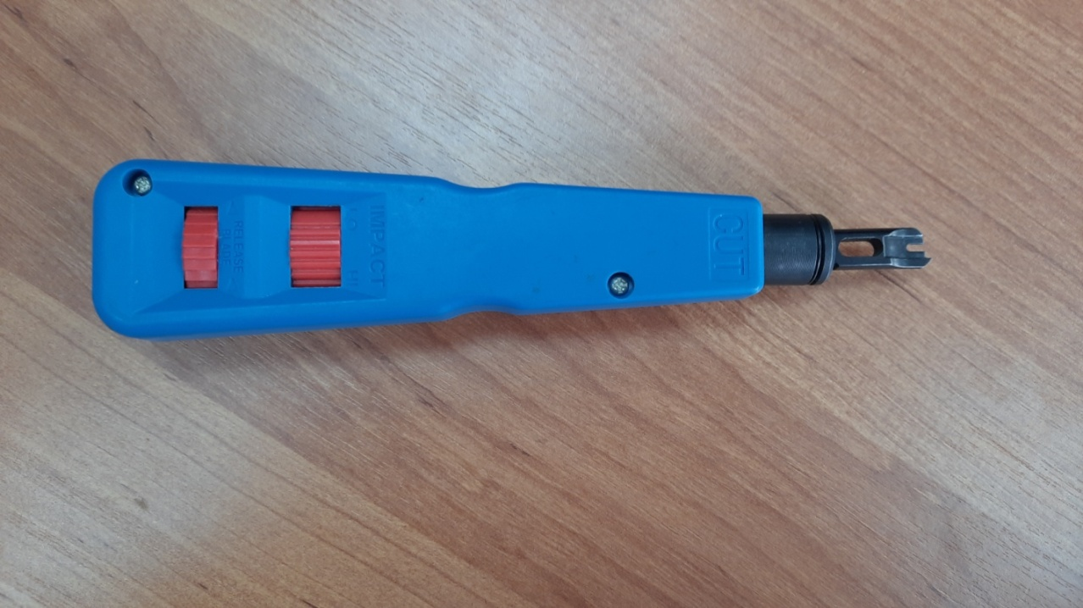

Рисунок 8

Коннектор RJ 45

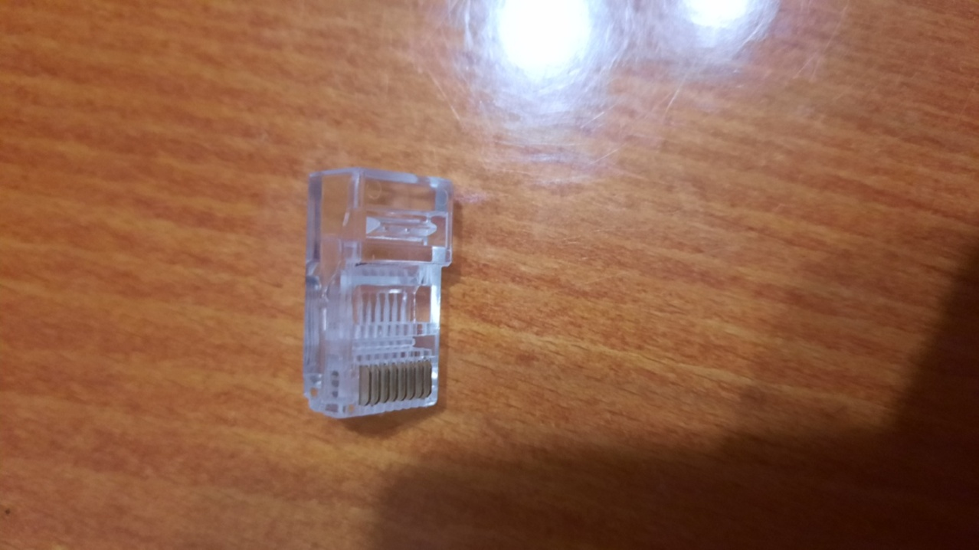

# 5.Настройка виртуального стенда

Целью Настройки виртуального стенда является:

Расставить точки доступа WI-FI в помещении своего варианта,

Чистота сигнала не должна опускаться ниже 55.

Для настройки виртуального стенда нам понадобился сайт D-Link WI-FI Planner PRO

План здания Точки доступа WI-FI

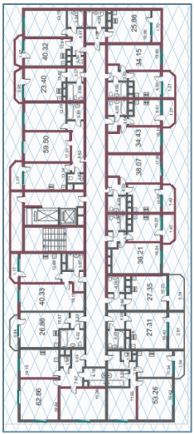 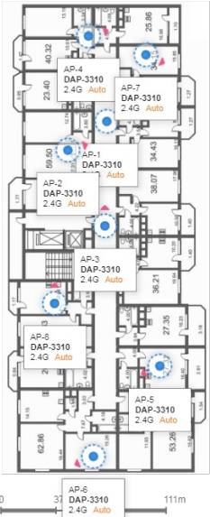

Чистота сигнала

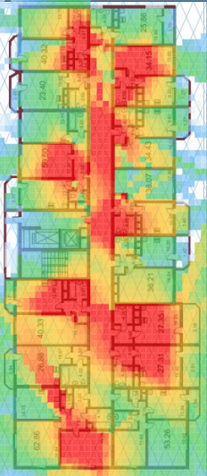 C:\Users\Koval\Desktop\4.PNG

# 6.Документирования сети

Целью Документирования сети является:

монтаж сети, восстановления сети после сбоя, локализации ошибок неисправностей и их прогнозирования.

?????????????????????????????????????????????????????????

# 7. Обжим прямого и перекрестного кабеля

Целью Обжим прямого и перекрестного кабеля является:

Выполнить Обжим кабеля UTP в коннектор RJ 45 и выполнить проверку соединений.

На Обжим прямого и перекрестного кабеля был предоставлен: витая пара cat.5e , [Мини нож для зачистки проводов](https://market-click2.yandex.ru/redir/GAkkM7lQwz62j9BQ6_qgZrcSLzKe3mA2XRQ_xik2mzlG_yp364iZp4cbOh_VbbpVSB2e7J4jXJa3Hoi8h2Oe9iL3LMKdwzGKGODzswaG_bVSPUaE8DeMP34wrRUOsey0fwYgh9XY-4NiZVETmS7PjdjNmiwpXMOhDBeGD3Vna_Xpff7XkdMLfgxIBRbRTPnZ35y0fsFi6EEQ7gEGQh92TTCwsidRWt91YyECPivpsSX2eZMKeDkXRud39GSt_BbL3enJaLn1CCXPRxp-9PJsfRzLCBwECpjZY1_cTwPEsTEnswFW0_P2d0pZHmI6DdYCA6e1R63UTnuLOSFaXlbVUg6KkH7MCzWy27SPA9pWcqOLqIolFiwBPwBAh5Vv98SODEe1frkPWk3QC_aMOETZzDlKIMEfZSSG_6HhaUaJYZegCOIsXKxVvWpcHpk1KwG-MIQUhLJALh-OfBoMXHfvozHIhwH-nAr2-sKa-ap8NUZhJquZeVk3qiaTxJqnjPsN8l1bJUf5Bo_NS6GGoZrbLCGK6i3gAjLdV5NKnG54F-AVwZVAItc68LUgtrj54LIjNd3dACKjD8RuZsSg85ZRIgqkuDGSl89zVyYRZUWGcBnhdyhGxX3Z1hCe8ZX4Sd_vfuTrCX8t39zuZ8BY3ZhHxZCb0FRyMyLlqQeJ8-3noV6G2g8ciHKKDEf4fiaZh1Ap5bRqisgB4Wa-VIrtCBTGsH67tuBFt0r--2_alaUeO_0DTY6NoyH0C_p-jS6oeONK2Ugghr4Ip2m-eSpU_xnE-AUTpDg_K70NNTp40uvgHTWUMuiJlJ2AhiULWXMGVgFzxgfW3e_Amo-DdvxBCqAF2sLj1MffstaJmqQaxJPzY2sU0rRAUJPA7XK3rgI1OJIwCE4USb0ChJ0yEPpjJ7oX-JwZuxC-Yhyr_Xp3a3VaaQcmaLIWlXtSoLUp6rFOMEKeM_w4r5rn11OBLf2FSs774efENlsUobu66OKFkOA8BXej91lOo_fUBRR3DjVMyz9o6y-X25BmT1jdIW_4sWtQA2mY3ryFRj8A86zJYb1Xb3xOctPqA7t4hzNb2GUgYufLEMflTxrxGOiWcp78aOsdQiXv_tDSR5eckLt4Jj89nOlr7relMAmorI9QAAfhdQo8S6Ax6uk8AbjA_h3MwNS7fyVhoRNW9mhfrtCK7R6UEQppcEdJp7iRMFaIo2PujouKEIYFa-IykxPgy_CiLYCCSzPyX9EDqanzSDrqbDxPNMncDuVo_0nK7Fpt3oUMSiE1Jw3lvSuY0DcEDwaTdiOtlelrC99I3hkBJVphEjs9hpqPwzVzMjbuNTZejY5O6wvZ3nP8Ycc-HrUvLdvTVV_P6m4WyZgIKNzoIBeiEEiTrILJP8ju6VL49E8EqjcAWETEREZQEytRiCSyykO3Kmn_cXLqBd195Sp54gpOx5m9Kv6yf0aHPpivpWEjml00H9QqDBR61t95hXgoTbsyT_Lr-QNnLCXgPZOSgDN_FaaISKlxSp9Ana37Ig,,?data=QVyKqSPyGQwNvdoowNEPjV7Y_Q4C98-p5YErt92YS15LO5fBQOrB435Ldcy4Rc6jmcxlau7o6AAjtDoPBWRwE9LGIyYYae7yQqxSVBbCO2U3tOf5PSr7TfGP1qnmw7FAg7BaGFrBrEf7mjCM6jVrNL181amcfWN79l7dSWW9y3w,&b64e=1&sign=ed0711c9c57d2376faa82a1b9a58c0a7&keyno=1), LAN-тестер, коннектор RJ 45, Ножницы для обжима.

Соединение модуля с патч-панелью происходит с помощью ножниц (рис. 3) 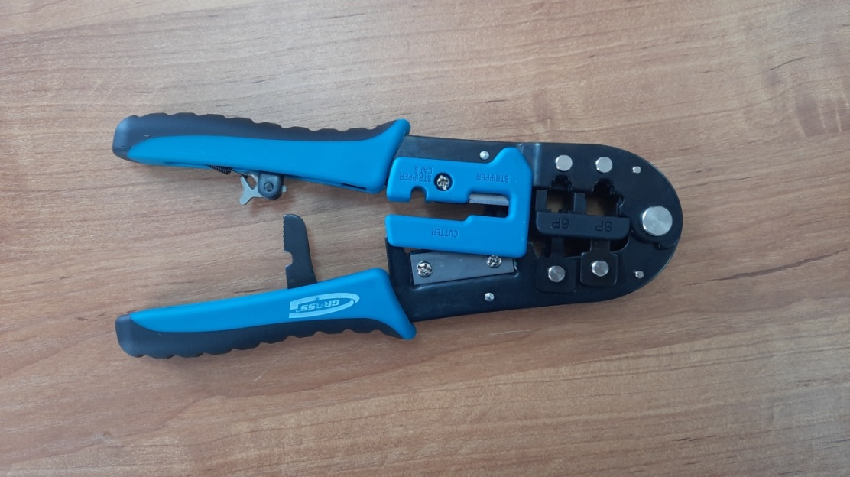 Рис.3

Рисунок 6

[Мини нож для зачистки проводов](https://market-click2.yandex.ru/redir/GAkkM7lQwz62j9BQ6_qgZrcSLzKe3mA2XRQ_xik2mzlG_yp364iZp4cbOh_VbbpVSB2e7J4jXJa3Hoi8h2Oe9iL3LMKdwzGKGODzswaG_bVSPUaE8DeMP34wrRUOsey0fwYgh9XY-4NiZVETmS7PjdjNmiwpXMOhDBeGD3Vna_Xpff7XkdMLfgxIBRbRTPnZ35y0fsFi6EEQ7gEGQh92TTCwsidRWt91YyECPivpsSX2eZMKeDkXRud39GSt_BbL3enJaLn1CCXPRxp-9PJsfRzLCBwECpjZY1_cTwPEsTEnswFW0_P2d0pZHmI6DdYCA6e1R63UTnuLOSFaXlbVUg6KkH7MCzWy27SPA9pWcqOLqIolFiwBPwBAh5Vv98SODEe1frkPWk3QC_aMOETZzDlKIMEfZSSG_6HhaUaJYZegCOIsXKxVvWpcHpk1KwG-MIQUhLJALh-OfBoMXHfvozHIhwH-nAr2-sKa-ap8NUZhJquZeVk3qiaTxJqnjPsN8l1bJUf5Bo_NS6GGoZrbLCGK6i3gAjLdV5NKnG54F-AVwZVAItc68LUgtrj54LIjNd3dACKjD8RuZsSg85ZRIgqkuDGSl89zVyYRZUWGcBnhdyhGxX3Z1hCe8ZX4Sd_vfuTrCX8t39zuZ8BY3ZhHxZCb0FRyMyLlqQeJ8-3noV6G2g8ciHKKDEf4fiaZh1Ap5bRqisgB4Wa-VIrtCBTGsH67tuBFt0r--2_alaUeO_0DTY6NoyH0C_p-jS6oeONK2Ugghr4Ip2m-eSpU_xnE-AUTpDg_K70NNTp40uvgHTWUMuiJlJ2AhiULWXMGVgFzxgfW3e_Amo-DdvxBCqAF2sLj1MffstaJmqQaxJPzY2sU0rRAUJPA7XK3rgI1OJIwCE4USb0ChJ0yEPpjJ7oX-JwZuxC-Yhyr_Xp3a3VaaQcmaLIWlXtSoLUp6rFOMEKeM_w4r5rn11OBLf2FSs774efENlsUobu66OKFkOA8BXej91lOo_fUBRR3DjVMyz9o6y-X25BmT1jdIW_4sWtQA2mY3ryFRj8A86zJYb1Xb3xOctPqA7t4hzNb2GUgYufLEMflTxrxGOiWcp78aOsdQiXv_tDSR5eckLt4Jj89nOlr7relMAmorI9QAAfhdQo8S6Ax6uk8AbjA_h3MwNS7fyVhoRNW9mhfrtCK7R6UEQppcEdJp7iRMFaIo2PujouKEIYFa-IykxPgy_CiLYCCSzPyX9EDqanzSDrqbDxPNMncDuVo_0nK7Fpt3oUMSiE1Jw3lvSuY0DcEDwaTdiOtlelrC99I3hkBJVphEjs9hpqPwzVzMjbuNTZejY5O6wvZ3nP8Ycc-HrUvLdvTVV_P6m4WyZgIKNzoIBeiEEiTrILJP8ju6VL49E8EqjcAWETEREZQEytRiCSyykO3Kmn_cXLqBd195Sp54gpOx5m9Kv6yf0aHPpivpWEjml00H9QqDBR61t95hXgoTbsyT_Lr-QNnLCXgPZOSgDN_FaaISKlxSp9Ana37Ig,,?data=QVyKqSPyGQwNvdoowNEPjV7Y_Q4C98-p5YErt92YS15LO5fBQOrB435Ldcy4Rc6jmcxlau7o6AAjtDoPBWRwE9LGIyYYae7yQqxSVBbCO2U3tOf5PSr7TfGP1qnmw7FAg7BaGFrBrEf7mjCM6jVrNL181amcfWN79l7dSWW9y3w,&b64e=1&sign=ed0711c9c57d2376faa82a1b9a58c0a7&keyno=1)

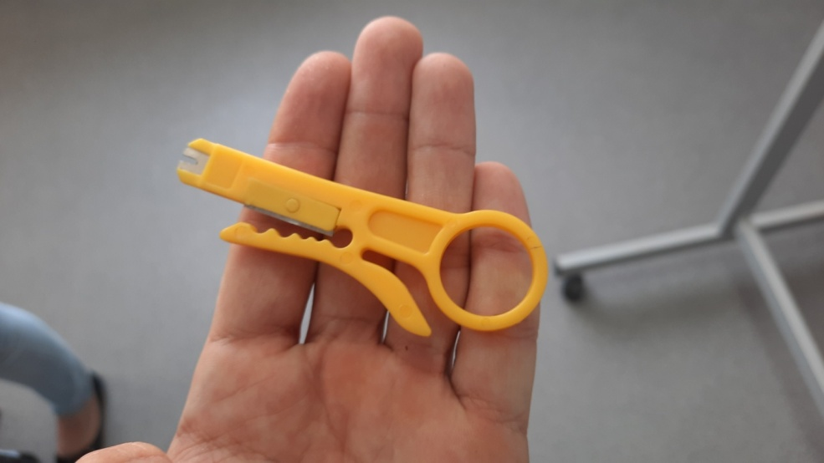

# 8. Монтаж сетевых розеток

Целью монтажа сетевых розеток является:

Произвести «расшивку» сетевой розетки и проверить работоспособность

Для «расшивки» сетевой розетки были предоставлены:

Ударные ножницы, кабель (витая пара cat.5e), сетевая розетка,

Коннектор RJ 45.

Сетевая розетка (Рис. 7)

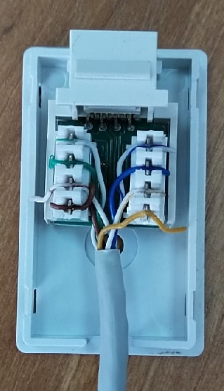

# 9.Монтаж коммутационной панели

Целью монтажа коммутационной панели является:

Сварка оптического шнура с оптоволокном, укладка разваренного волокна в оптический кросс подключенный к коммутационной панели.

Для монтажа коммутационной панелбыли предоставлены:

Коммутационная панель, кросс оптический, оптоволокно, сварочный аппарат, оптический шнур.

Оптический кросс — устройство для разъёмного соединения окантованного многоволоконного оптического кабеля и оптических шнуров с помощью специальных розеток. (Рис. 2)

Рис. 2

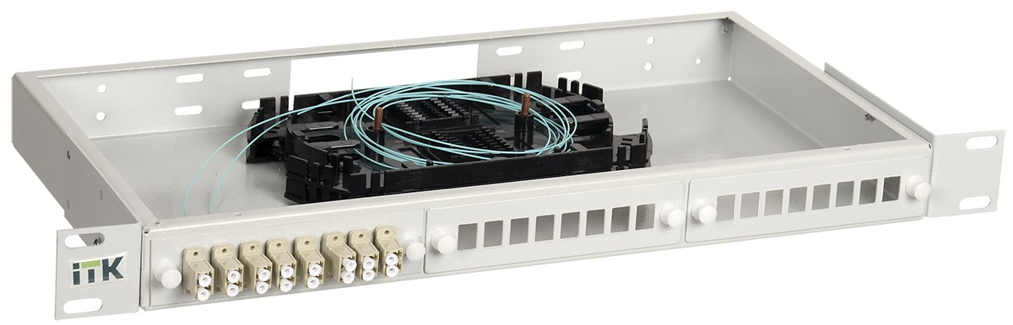

# Заключение о практике.

     За  время прохождения учебной практики:

     Получен практический опыт работы спатч-панелью;

Разобрана общая топология сетей;

Разобрана физическая и логическая топология сетей;

# Список литературы

1. Компьютерные сети. Принципы, технологии, протоколы: Учебник для вузов. 3-е изд. – СПб.: Питер, 2007, - 958 с.: ил.
2. ГОСТ 2.105 – 95 Общие требования к текстовым документам.

   
 